**Blahoslavená Chiara Luce Badano - životopis**

*Chiara Luce Badano (1971 – 1990) zomrela tri týždne pred svojimi devätnástimi narodeninami. Bola radostným mladým dievčaťom, užívala si život, pričom bola naplnená láskou k Bohu a blížnym.* 

Naradila sa v Taliansku, v obci Sassello, ktorá je na vŕškoch nad ligúrskym pobrežím, vzdialená asi 60 km od Janova.

Jej otec sa volal Rugero Badano. Jej mama Maria Teresa, pochádzala z jednoduchej sedliackej rodiny a najprv mala iného priateľa, hoci z toho vzťahu nič nebolo, lebo sa rozišli, Rugero nevedel hneď získať pre seba Máriu Teresu, po ktorej zatúžil. Až nakoniec... Chiara sa neskôr natoľko tešila z toho príbehu svojich rodičov, že často chcela aby jej ho znova a znova rozprávali.

**Vymodlené dieťa**  
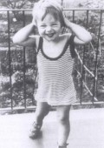Od sobáša Rugera Badana s Mariou Teresou uplynulo 11 rokov a stále sa im nedarilo splodiť dieťa. Rugero vo svojej túžbe po dieťati zašiel dokonca do jednej Mariánskej svätyne aby sa modlil na tento úmysel. O mesiac neskôr, možno náhoda - možno nie, bola Maria Teresa v požehnanom stave. Ich dcéra sa im následne narodila 29. októbra 1971. Vytúženému dievčatku dali meno Chiara po sv. Kláre, nasledovníčke sv. Františka z Assisi.

V tejto rodine Badanovcov bola viera samozrejmou súčasťou života. Spolu sa modlievali a mama, ktorá i sama pochádzala z dobrej katolíckej rodiny, rozprávala malej Chiare príbehy z biblie, predovšetkým tie o Ježišovi.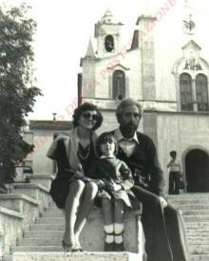

Rodičia a príbuzní si v spomienkach zachovali mnohé príhody z ranného detstva temperamentného dievčaťa.

Raz sa napríklad Chiara zdráhala pomodliť sa s mamou. Mama ju nechcela nútiť, však predsa modlitba má byť dobrovoľná a vychádzať z lásky k Bohu. Preto jej len povedala: "Dobre, pomodlím sa aj za teba." Netrvalo dlho a Chiara opakovala modlitbu, ktorú jej mama odriekala.

V škôlke sa malá Chiara Badano naučila zmieriť s tým, že iné deti nechceli to isté ako ona. Naučila sa vychádzať s ostatnými. Jej otvorená povaha jej tiež pomáhala ľahko nadväzovať priateľstvá.

Odmalička ju rodičia aj učili nezabúdať na chudobných. A Chiara mala veľkodušné srdce. Raz jej mama navrhla aby darovala niektoré zo svojich hračiek. Onedlho mama začula z vedľajšej izby Chiarin hlas: Toto áno, toto nie, toto áno, toto nie... Na maminu otázku čo to tam robí, Chiara odpovedala: "Chudobným deťom predsa nemôžem dať pokazené hračky." Vytrieďovala teda dobré hračky. Rehoľné sestričky, ktoré pracovali v škôlke, ukázali raz na diapozitívoch ako žijú deti v najchudobnejších krajinách. To rovnako nedalo Chiare pokoja. Pozbierala svoje úspory do malej škatuľky a oznámila, že to chce dať pre chudobné deti v Afrike. Začala snívať o tom, že sa stane lekárkou a pôjde do Afriky aby tam mohla pomáhať chorým deťom.

Jej stará mama raz povedala, že to dieťa je ako "z iného sveta". Ale tí, čo Chiaru tiež poznali, zasa ju väčšinou opisovali ako úplne normálne dieťa, radostné a temperamentné.

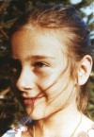

**Chiara Badano nastupuje do školy**

Veľký podiel v jej výchove mal jej otec. Od neho vraj - podľa istej jej priateľky - Chiara získala svoj zmysel pre spravodlivosť a súcit s chudobnými a najslabšími.

Príklad rodičov jej pomáhal rásť v živej viere, čo sa prejavovalo aj v jej slohových prácach. Raz pred Vianocami v "liste Ježiškovi" napísala toto: "Neprajem si žiadne darčeky, ale to, aby moja babka Gilda a všetci chorí vyzdraveli."

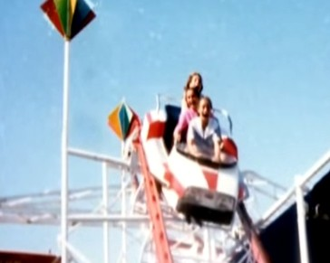Po prijatí prvého sv. prijímania si každý deň niečo prečítala zo Svätého Písma - Nového Zákona. A neskôr povedala: "Ako mi nebolo zaťažko naučiť sa abecedu, tak to musí byť i so žitím evanjelia."

Chiara raz tiež napísala:  
- "Snívam o dni, v ktorom sa budú bieli a čierni chlapci a dievčatá ako súrodenci držať za ruky."

Chiaru väčšinou poznali ako dievča plné optimizmu a životnej radosti.

Dopočula sa o tzv. "Gen" (New Generation) - mládež medzinárodného katolíckeho hnutia Focolare a rozhodla sa pridať k nemu. V tomto prostredí len rástlo jej želane - dávať Boha na prvé miesto.

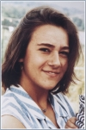

**Chiara Badano prechádza do dospelosti**

Chiara Badano svojim vekom vchádza do puberty. Stáva sa z nej bežná tínedžerka. 30. septembra 1984 prijala sviatosť birmovania.

Z kongresu "Gen" hnutia Focolare, ktorý sa konal v blízkosti Ríma, si priniesla domov myšlienku:  
Ježiša "jednoducho milovať - a koniec", nech sa jej ukazuje akokoľvek.

Jej obľúbené športy boli tenis, plávanie, bicyklovanie i korčuľovanie. Tiež milovala výlety do prírody. Jedna malá epizóda: Raz pri plávaní ju nejaký chlapec úmyselne dva razy potopil, hoci ju to vystrašilo, zastala sa toho nezbedníka, keď ho jeho mama za to hrešila.

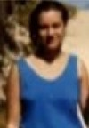Po určitú dobu si našla čas i na hodiny klavíra, k čomu ju viedla jej mama, ale s tým prestala, lebo viac než klasická hudba sa jej páčila moderná hudba jej doby, pop. To jej bolo bližšie. Rada počúvala napr. hudbu od Springsteenu a U2.

Rada sa stretávala so svojou skupinkou priateľov, ktorých spoznala v hnutí Focolare. Spoločne počúvali vtedajšiu modernú hudbu. Hovorili o Bohu, ako i iných najrozličnejších témach a rôzne sa zabávali. Podľa rozprávania Fantiška, brata Clary Coriascovej (asi najlepšej kamarátky Chiary) sa zdá, že šlo o dosť živú, spontánnu "bandu".

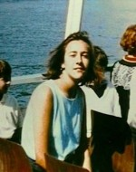Chiara sa rozhodla nastúpiť na gymnázium s humanitárnym zameraním (liceo classico) do Savony. Aby rodičia ušetrili Chiare dochádzanie, rozhodli sa, že sa do Savony presťahuje celá rodina. Chiara sa snažila prehovoriť rodičov, aby sa nesťahovali, veď veľa žiakov bežne dochádza zo Sassella do mesta. Ale rodičia na tom trvali.

Chiara so smútkom opúšťala svojich priateľov a známe prostredie, ako sama uvádza: "Po presťahovaní do Savony som prežívala viacero ťažkostí, jednak v škole, ale tiež sa mi veľmi cnelo za Sassellom, ktoré mi stále veľmi chýba. Viem, že to je prejav Ježišovej opustenosti, ale napriek tomu som mu nevedela povedať len tak - áno."

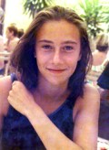Pokiaľ to bolo čo i len trochu možné, Chiara bola počas víkendov v Sasselle. Čas trávila so svojimi priateľmi. Bežne boli spolu vonku až do neskorého večera. Rodičia mali preto obavy a určili jej čas, kedy musí prísť večer domov. Stanovili jej to na 22:00 hod., pričom pripustili, že ak by mala výnimočne niečo s kamarátmi na dlhšie, môže prísť i o niečo neskôr. Rozhodovanie o tom nechali na nej. Ale väčšinovo - štandartne to má byť tá stanovená hodina.

Život v meste ovplyvňoval jej životný štýl a spôsob vyjadrovania. A ako to už chodí, popri radosti zažívala i smutnejšie chvíle. Jej najlepšia priateľka Chicca (prezývka pre Claru Coriascovú) sa kvôli štúdiu presťahovala do Turína. Vídať sa mohli už len zriedka.

Chiara bola mladé dievča s typickými ťažkosťami dospievajúcich. Jej narastajúca túžba po slobode sa nevyhnutne odzrkadlila na jej vzťahu k rodičom; odpútavala sa od nich. V spoločenstve svojich priateľov sa správala so zmyslom pre úprimnosť vo svojej bezprostrednosti. Jedna jej priateľka povedala: "Viac krát sme mali odlišné názory pri téme chlapci."

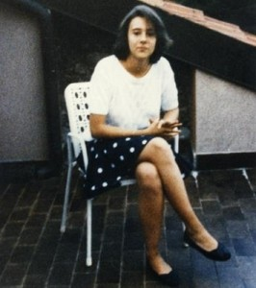Ako väčšine mladých dievčat, aj Chiare sa chlapci páčili a mala svoje túžby. (O vstupe do kláštora neuvažovala.) To sa tiež ukázalo, keď spoznala Luca, ktorý rovnako pochádzal zo Sassella a trávil tam prázdniny. Chiare bol veľmi sympatický. Po nejakej dobe ale zbadala, že to s ňou nemyslí celkom vážne (asi ešte nebol na trvalý vzťah pripravený), takže nastalo ukončenie.

V Sasslle sa Chiara rada stretávala s ostatnými mladými pred jednou kaviarňou, kde si ju zasa začal všímať Giuliano; vyvinulo sa medzi nimi hlboké priateľstvo.

Jej súkromný život bol väčšinou radostný, ale škola bola pre Chiaru ťažká, s učením začala mať problémy. Došlo až k tomu, že v škole prepadla. Vtedy svojej priateľke napísala: "Ako vieš, musím opakovať ročník. Je to pre mňa pomerne bolestivé. Nepodarilo sa mi hneď odovzdať tú bolesť Ježišovi. Potrebovala som dlhý čas, aby som sa dala ako-tak dokopy..."

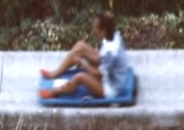Chiara sa ale nenechala strhnúť k nejakému negatívnemu úsudku o škole a učiteľke, ktorá ju nechala prepadnúť, keď ju niektorí spolužiaci k tomu zvádzali. Dokonca bránila spolužiakom aby tú učiteľku nejako hnevali. Jej rodičia spomínajú, že Chiara sa s úprimným srdcom snažila "vidieť ľudí každý deň nanovo a zabudnúť na všetko, čo bolo."

Chiara si znova veselo užívala život. Nastúpila do nového ročníka, kde už len okrem matematiky všetky ostatné predmety zvládla. Svojou otvorenou a radostnou povahou si medzi novými spolužiakmi ľahko získala priateľov.

Jednou z jej blízkych priateliek bola Daniela, na ktorú zapôsobila Chiarina schopnosť spolucítiť: "Od chiary som sa naučila venovať ľuďom okolo viac pozornosti, druhých riadne počúvať a venovať im svoj čas..." Chiara síce vedela obhajovať aj svoje presvedčenie, ale ako ďalej jej priateľka pokračuje: "správala sa k iným názorom skromne a s rešpektom. Preto sme si ju tak vážili."

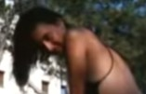Po náročnom školskom roku si Chiara, ako obyčajne, zasa radostne užívala prázdniny v Sasselle a pri mori. Priateľke Patrizii, ktorá s Chiarou strávila v lete dva týždne, ostali v pamäti hlavne jej spontánnosť a prirodzenosť, aj pri modlitbe: "videla som, že žije z viery, a to bez toho, aby hovorila alebo konala niečo výnimočné... Vedela sa tešiť z krásy prírody a bola plná vďačnosti voči stvoriteľovi. Chiara mi ukázala, ako je možné počas dňa ostať v živom kontakte s Bohom." Príroda bola pre Chiaru zázračné Božie dielo. Hovorila jej však aj o vážnosti života a jeho pominuteľnosti.

Pán farár zo Sassella Don Bazzano hovorí: "S Chiarou som nikdy neviedol dlhé rozhovory... Keď som ju stretol, bol som zakaždým presvedčený o tom, že sústavne žije v Božej prítomnosti..."

**Posledné obdobia jej života**  
Prichádza jeseň roku 1988 a Chiara prestala byť až taká plná radosti zo života ako bývala. Všetci si to všimli. Školského výletu do Benátok v októbri 1988 sa zúčastnila len s akousi nevôľou. Ona sama tomu nevenovala až takú pozornosť a snažila sa znova dostať do formy. Mama si všimla, že hra tenisu Chiaru niekedy totálne zmorila. Chiara jej to vysvetľovala tým, že ju bolí rameno. Raz jej plece prenikla taká bolesť, že jej z ruky vypadla tenisová raketa. Po prvých lekárskych vyšetreniach bolo zdanie, že asi nejde o nič vážne. Bolesti ale nepoľavovali a opuch na ramene sa zväčšoval. Hospitalizovali ju 2. februára 1989. Výsledok špeciálnych vyšetrení : rakovina kostí, nádor na siedmom rebre vľavo s metastázami v priľahlých mäkkých tkanivách.

Pre rodičov to bola nesmierna rana. 7. februára ju rodičia previezli do Turína, do nemocnice Molinette. Pričom sa cestou zastavili pri známom pútnickom kostole a zúčastnili sa svätej omše. Chiara sa tu tiež vyspovedala. V nemocnici jej spravili ďalšie vyšetrenia, ktoré diagnózu potvrdili. Dňa 18. februára podstúpila operáciu. Trvala šesť hodín. Keď sa prebrala z narkózy a zacítila veľkú bolesť, zašepkala: "Prečo, Ježiš? - Ježiš, ak to ty chceš, chcem to aj ja!" Jej sesternica Glenda spomína: "Keď som vstúpila do izby, usmiala sa na mňa... Vyžarovala z nej rovnaká radosť ako predtým."

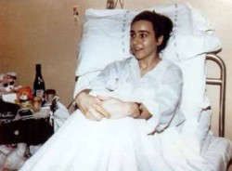Operácia nepriniesla želaný výsledok. Lekári rodičom oznámili, že pre ich dcéru nie je nádej na vyliečenie. Previezli ju na turínsku kliniku Regina Margherita, kde sa musela podrobovať chemoterapii. A nasledovala striedavá ambulantná a nemocničná liečba na rôznych klinikách. Jej zdravotný stav sa postupne zhoršoval, stratila aj schopnosť chodiť, začala byť odkázaná na invalidný vozík.

Chiara túžila žiť ako prv, ale prijala aj tento svoj údel. Hovorila: "Každý okamih je cenný, nemožno ho premárniť. Ak ho dobre prežijeme, potom má všetko zmysel. Všetko sa stáva relatívnym, aj v tých najhorších chvíľach, ak to darujeme Ježišovi..."

Priatelia ju navštevovali, pričom tiež sa im zdôverila: "Mala som toľko plánov... Neviete si predstaviť aký je teraz môj vzťah k Ježišovi... Cítim, že Boh žiada odo mňa niečo viac, niečo väčšie..."

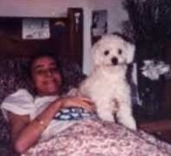Chiara striedavo bývala doma a v nemocnici. Ďalšie a ďalšie vyšetrenia a chemoterapie. Lekári robili čo mohli, tlmili bolesti a brzdili agresívnu chorobu. Samozrejme vyhrať nemohli, jej zdravotný stav sa stále zhoršoval.

A Chiara: "Teraz už na mne nie je nič zdravé, mám však ešte srdce, ktorým môžem stále milovať."

Kardinál Saldarini navštívi nemocnicu a prišiel aj do izby ku Chiare. Po krátkom rozhovore sa jej opýtal: "Ako je možné, že máš také žiariace oči?" Trošku hanblivo odpovedala: "Snažím sa milovať Ježiša."

Chiara tiež vedela, že pre uzdravenie niet nádeje. Rozhodla sa prerušiť chemoterapiu. Po rozhovore s rodičmi lekári súhlasili s jej želaním a navrhli ponechať už len terapiu proti bolesti. Dr. Bach oznámil rodičom, že Chiara má ešte možno dva mesiace života: "Musíme priznať, že boj s touto chorobou sme prehrali." Chiara sa však tešila, že sa môže vrátiť domov a tiež dodala: "Teraz som čoraz bližšie k Ježišovi. Musím sa pripraviť na stretnutie s ním."

Jej matka povedala: "Moja dcéra ma prosila, aby som žila tak, ako keby nebola chorá. Kázala mi chodiť ku kaderníkovi, pekne sa obliekať... 'Nezabúdaj na otca!' - hovorila mi..."

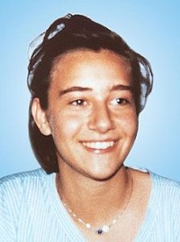

Ďalšie Chiarine výroky:

"Ježiš vie kedy musím ísť."

"Idem do raja, kde už nebudem trpieť a budem nekonečne šťastná."

Koniec sa blížil. Chiara každému, kto bol v izbe na rozlúčku podala ruku. "Ak som vám niekedy ublížila, odpustite mi."

Chiara Luce Badanová zomrela 7. októbra 1990 o štvrtej hodine desiatej minúte. Jej posledné slová boli adresované jej mame: " Buď šťastná, pretože ja som šťastná..."

Krátko pred smrťou sa ešte Chiara rozhodla, že daruje očné rohovky.

Katolícka cirkev ju za blahoslavenú vyhlásila 25. septembra 2010. Jej sviatok sa slávi 29. októbra.

|  |  |
| --- | --- |
| Cirkev a blahoslavená Chiara Luce Badano | Cirkev a blahoslavená Chiara Luce Badano |

Chiara Luce Badano je príkladom, že aj normálny život môže byť svätý a často aj radostný. Môžeme sa radovať, Pán Ježiš je náš Spasiteľ a je vládcom na nebi i na zemi.

*- Ježiš pristúpil k nim a povedal im: "Daná mi je všetka moc na nebi i na zemi. (Mt 28, 18)*

*- Chváľte ho bubnom a tancom, chváľte ho lýrou a flautou. Chváľte ho ľubozvučnými cimbalmi, chváľte ho jasavými cimbalmi; všetko, čo dýcha, nech chváli Pána." (Ž 150, 4-5)*

*- Ustavične sa radujte v Pánovi! Opakujem: Radujte sa! (Flp 4, 4)*

Blahoslavená Chiara Luce Badano do veľkej miery naplnila svoj život takýmto odporúčaným radostným životným štýlom, milovala a radovala sa... Svojim pôsobením pomáhala okolitý svet premieňať na raj, kde vládne láska a radosť.

<http://chiara-badano.szm.com/>

Blahoslavená Chiara Luce - obyčajná a predsa výnimočná

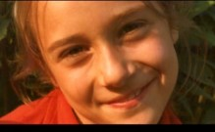  
Chiara Badano sa narodila 29. októbra 1971 v severotalianskej dedinke Sassello. Bola jediným a vytúženým dieťaťom svojich rodičov – Marie Teresy a Ruggera, čakali na ňu necelých 11 rokov.   
  
V rodine Badanovcov bola viera súčasťou bežného života. Chiara odmala počúvala biblické príbehy od svojej matky, bola priateľská a temperamentná, občas jej padlo zaťažko poslúchnuť rodičov – také úplne normálne dieťa. Rodičia ju viedli k veľkodušnosti a k láske k chudobným. Ako malá darovala svoje najlepšie hračky chudobným deťom a túžila sa stať detskou lekárkou v Afrike.   
  
Milovala prírodu a šport: lyžovanie, plávanie, bicyklovanie, hrala na klavíri. Mala zmysel pre spravodlivosť, súcit s najslabšími a lásku k pravde. Klamstvo jej bolo cudzie, ak urobila niečo zlé, nepokúšala sa vyhovárať.          
                                 
     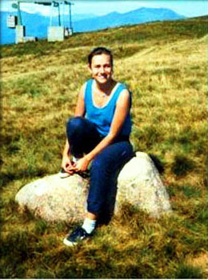Keď mala 10 rokov, pripojila sa k dievčenskej skupinke hnutia Focolare, ktoré založila počas druhej svetovej vojny Chiara Lubichová. Malá Chiara bola nadšená z týchto dievčat, ktoré boli iné ako ostatní, a v tomto období zatúžila „dať Boha na prvé miesto vo svojom živote“. Veľa času trávila so svojou najlepšou kamarátkou Chiccou. Spolu počúvali modernú hudbu, chodili na výlety a rozprávali sa o skúsenostiach s evanjeliom. V škole sa jej pre vieru niekedy posmievali a nazývali ju rehoľnou sestričkou, ale rozhodla sa túto bolesť znášať pre Ježiša.  
  
Chiara sa na strednej škole veľmi veľa učila, napriek tomu z matematiky „prepadla“ a musela opakovať ročník. Bola to pre ňu veľká bolesť a sklamanie. Aj keď mnohí si mysleli, že učiteľka ju nechala prepadnúť neprávom, Chiara o nej nikdy nepovedala zlé slovo.  
  
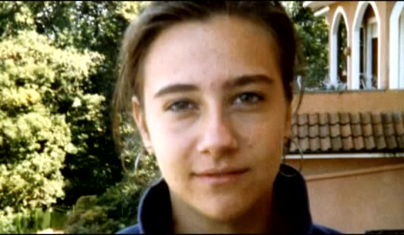V roku 1988 sa dostavili bolesti ramena. Najprv to nevyzeralo vážne, ale po vyšetreniach prišla zdrvujúca diagnóza: rakovina kostí s nádorom na rebrách. Po prvej operácii ju počuli povedať: „Ak to chceš ty, Ježiš, chcem to aj ja.“ Čoskoro sa ukázalo, že nie je nádej na vyliečenie. Chiara len postupne začínala chápať, v akom vážnom stave sa nachádza. Keď sa to dozvedela, ležala polhodinu nehybne na posteli a nechcela s nikým hovoriť. Potom vstala a usmievala sa. Neskôr povedala, že to boli najťažšie chvíle jej života.   
  
Chiara podstúpila chemoterapiu a vypadali jej vlasy, čo ju veľmi trápilo. Všetkých prekvapovala jej odvaha a schopnosť znášať veľké bolesti bez sťažností. Často hovorila: „Pre teba, Ježiš!“ Ťažký úder bol, keď už viac nemohla chodiť. Cítila, že Boh žiada od nej niečo viac, niečo väčšie. Zaujímala ju iba Božia vôľa. Chiara Lubichová, ako to bola zvykom v hnutí Focolare, jej darovala ako životné motto biblický citát: „Kto ostáva vo mne a ja v ňom, prináša veľa ovocia“ (Jn 15,5). Čerpala z toho silu v najťažších chvíľach. Dala jej tiež nové meno „Luce“, čo znamená Svetlo.  
  
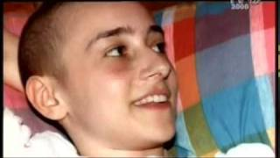Napriek tomu, že bolesti sa zhoršovali, odmietala morfium. Tvrdila, že chce mať jasnú hlavu, a že jediné, čo môže ešte darovať Ježišovi, je bolesť. Povzbudzovala tých, ktorí ju navštevovali a dodávala im odvahy. Zriedka rozprávala o sebe a svojej chorobe.   
  
Chiara išla pokojne a vedome v ústrety smrti. Spolu s najlepšou kamarátkou vybrala čítania a pesničky na pohreb, sama pripravila prosby. Trvala na tom, aby si rodičia kúpili nové šaty, chcela, aby to bola radostná slávnosť bez plaču. Krátko pred smrťou sa rozhodla, že daruje očné rohovky. Jej posledné slová boli: „Čau, mama, buď šťastná, lebo ja som šťastná.“   
  
Zomrela 7. októbra 1990, mala necelých 19 rokov.   
Za blahoslavenú bola vyhlásená 25. septembra 2010.  
  
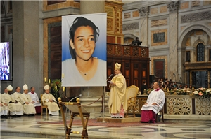

Žime naplno! <http://www.dcmmajak.sk/zivotopis-bl-chiary.html>